ПРАКТИЧЕСКАЯ РАБОТА № 1 (ДЕМОНСТРАЦИОННАЯ)
Изучение принципа работы локатора нелинейности
Цель: изучить принцип работы локатора нелинейностей на основе моделирования схемы замещения в среде программы Electronics Workbench.

Методические указания
Практическая работа выполняется в тетради для практических работ. К работе составляется отчет, в котором приводится задание для практической работы; приводятся результаты экспериментов согласно заданию; делаются выводы; даются ответы на контрольные вопросы.
Выполнение работы
Задание. Используя среду программы Electronics Workbench выполните следующие виды работ.
1. Снимите временные диаграммы сигналов на передатчике и приемнике нелинейного локатора (ЛН) для элементов с ВАХ ложного и полупроводникового соединений.
2. Сравните полученные характеристики сигналов.
3. Снимите спектры амплитуд гармоник сигналов, отраженных от нелинейных элементов с несимметричной и симметричной ВАХ.
4. Сравните численно амплитуды второй и третьей гармоник отраженных сигналов от нелинейных элементов с несимметричной и симметричной ВАХ и сделать выводы о причине различия соотношений гармоник в первом и втором случаях.
5. Составите отчет о проделанной работе в соответствии с требованиями, изложенными в описании лабораторной работы.

Порядок проведения работы
1. Запустите моделирующую программу EWB5.
2. Зайдите в меню File—Open—radar2.ewb либо на стандартной панели инструментов нажмите кнопку и выбрать файл «га-dar2.ewb», соответствующий модели локатора нелинейностей для р-п-перехода (рис. Л 1.1).
3. Включить симулятор .
4. Для наблюдения сигналов локатора двойным щелчком мыши по значку осциллографа откройте окно осциллографа, а для увеличения окна нажмите кнопку «Expand». Оба канала осциллографа перевести в режим «АС».
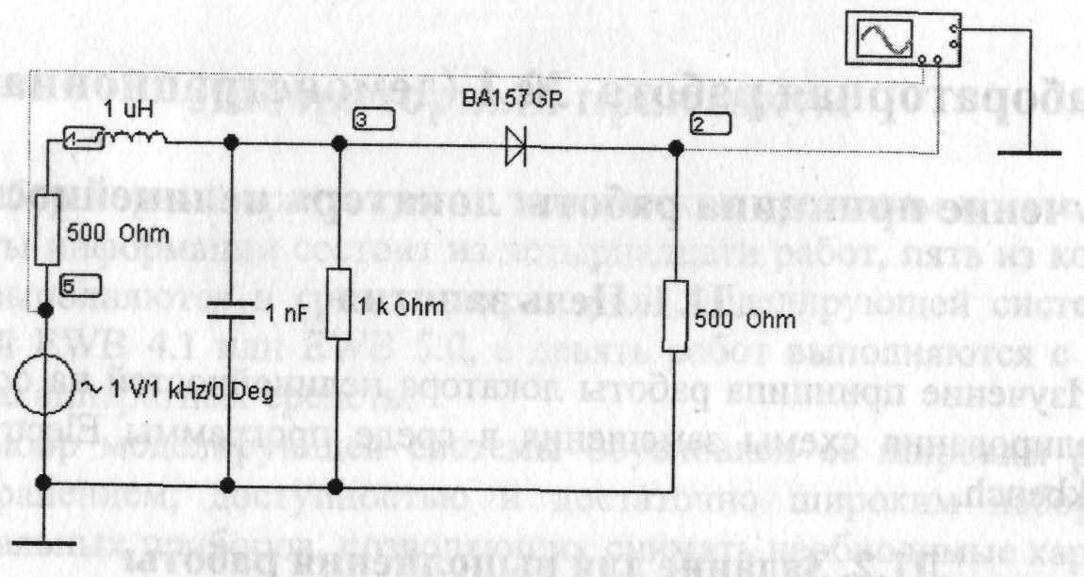
Рис. Л1.1. Эквивалетная схема замещения НЛ для р-п-перехода

5. Откройте схему «radar4.ewb» и выполните действия по всем шести пунктам задания для схемы «radar2.ewb».
Примечание. В схеме «radar4.ewb» симметричная ВАХ нелинейного элемента сформирована встречно-параллельным соединением двух диодов.
6. При нажатии кнопки «В/А» выводится ВАХ полупроводникового прибора (рис. Л 1.3).
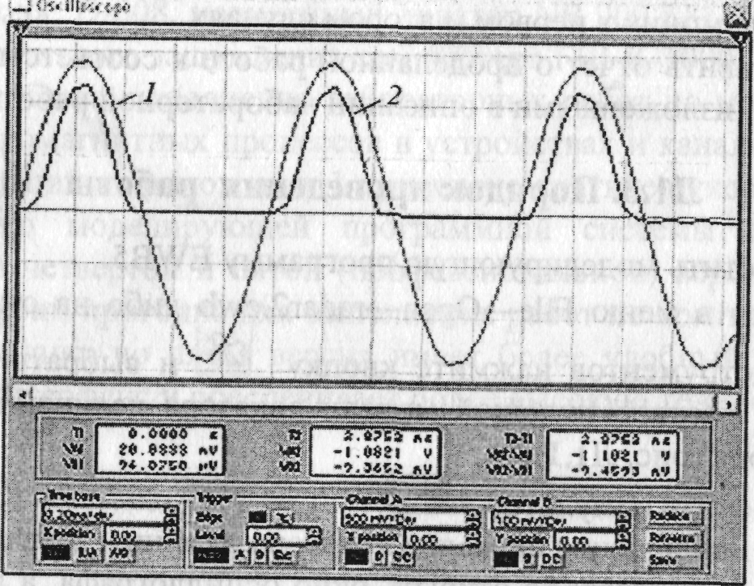
Рис. Л 1.2. Временные диаграммы выходного и входного сигналов локатора (7 - выходное напряжение, 2 - входное, отраженное диодом напряжение)
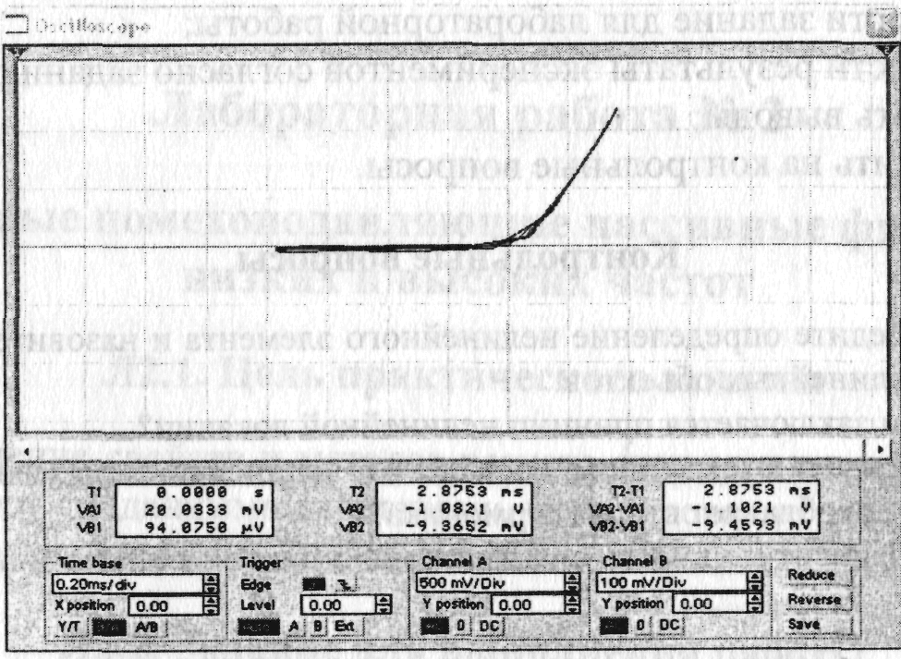
Рис. Л 1.3. Вольт-амперная характеристика полупроводникового диода
7. После снятия ВАХ закрыть осциллограф и зайти в меню Analysis / Fourier /Simulate.
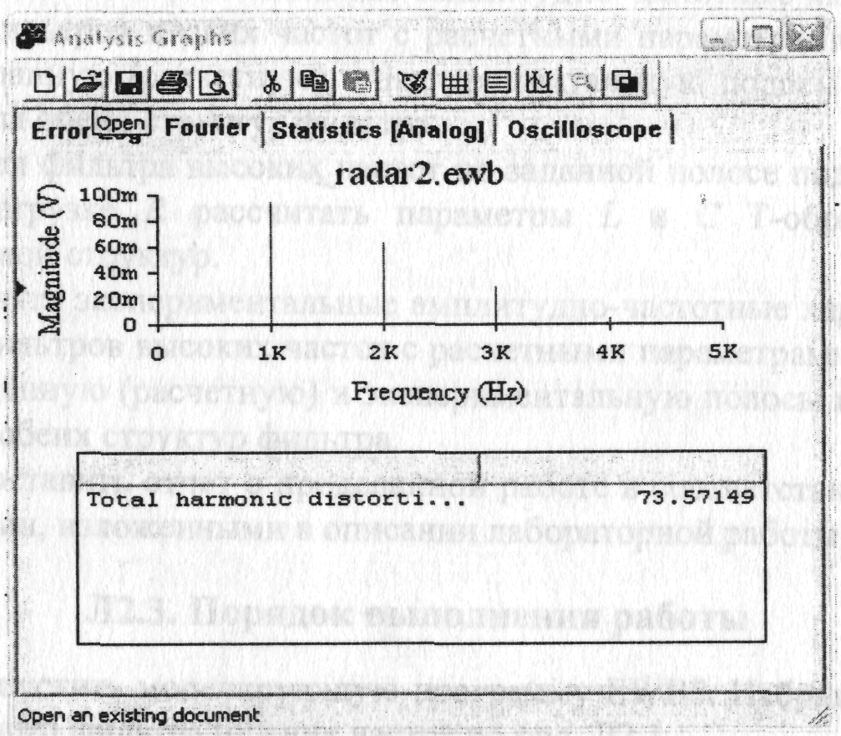
Рис. Л 1.4. Спектры амплитуд сигнала от полупроводникового соединения

Контрольные вопросы
1. Приведите определение нелинейного элемента и назовите несколько видов нелинейных объектов.
2. В чем заключается принцип нелинейной локации?
3. Почему в отраженном сигнале от нелинейного элемента с р-п-переходом преобладает вторая гармоника?
4. Как зависит мощность сигнала, отраженного от объекта, от частоты локатора?

Литература
- Технические средства и методы защиты информации. Учебное пособие для вузов/А.П. Зайцев, А.А. Шелупанов, Р.В. Мещеряков и др., под редакцией А.П. Зайцева и А.А. Шелупанова. – 4-е изд., испр. И доп. – М.: Горячая линия–Телеком, 2012. – 616 с.
- Торокин А.А. Инженерно-техническая защита информации. – М.: Гелиос АРВ, 2009.

ПРАКТИЧЕСКАЯ РАБОТА № 2
Сетевые помехоподавляющие пассивные фильтры
низких и высоких частот
Цель: Изучение свойств и методов расчета фильтров низких и высоких частот с заданными свойствами, моделирование работы фильтров в среде программы Electronics Workbench.
Методические указания
В отчете приведите задание на выполнение работы, порядок проведения работы, принципиальные схемы фильтров, результаты расчетов, отразите экспериментальные амплитудно-частотные характеристики фильтров и полученные результаты измерений. Сделайте выводы и ответите на контрольные вопросы.

Выполнение работы
Задание. Используя среду программы Electronics Workbench, выполните следующие виды работ.
1. Для фильтра низких частот по заданной полосе пропускания F₂ и нагрузке R рассчитайте параметры L и С Т-образной и П-образной структур.
2. Снимите экспериментальные амплитудно-частотные характеристики фильтров низких частот с расчетными параметрами и сравнить заданную (расчетную) и экспериментальную полосы пропускания для обеих структур фильтра.
3. Для фильтра высоких частот по заданной полосе подавления F₁ и нагрузке R рассчитайте параметры L и С Т-образной и П-образной структур.
4. Снимите экспериментальные амплитудно-частотные характеристики фильтров высоких частот с расчетными параметрами и сравнить заданную (расчетную) и экспериментальную полосы подавления для обеих структур фильтра.
5. Составьте отчет о проделанной работе в соответствии с требованиями, изложенными в описании лабораторной работы.

Порядок выполнения работы
1. Запустите моделирующую программу EWB5. Набрать схему Т-образного фильтра нижних частот по рис. Л2.1
2. Согласно заданному преподавателем варианту по табл. Л2.1 рассчитайте параметры фильтра L и С.
Таблица Л2.1
Е=220В R=l кОм | № варианта
 | 1 | 2 | 3 | 4 | 5 | 6 | 7 | 8 | 9 | 10
F₂, кГц | 5,0 | 5,5 | 6,0 | 6,5 | 7,0 | 7,5 | 8,0 | 9,0 | 9,5 | 10
В фильтре нижних частот значения параметров выбираются по следующим выражениям:
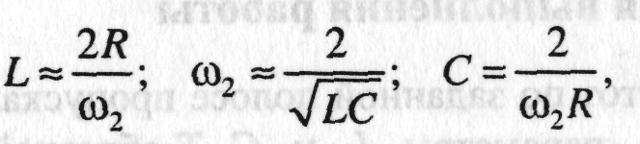 (Л2.1)
где R или 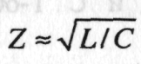 - активное или комплексное сопротивление нагрузки фильтра; 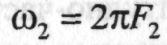 - круговая частота среза фильтра (см. рис. Л2.1); F₂ - линейная частота среза.
Формулы (Л2.1) могут быть выражены через линейную частоту среза:
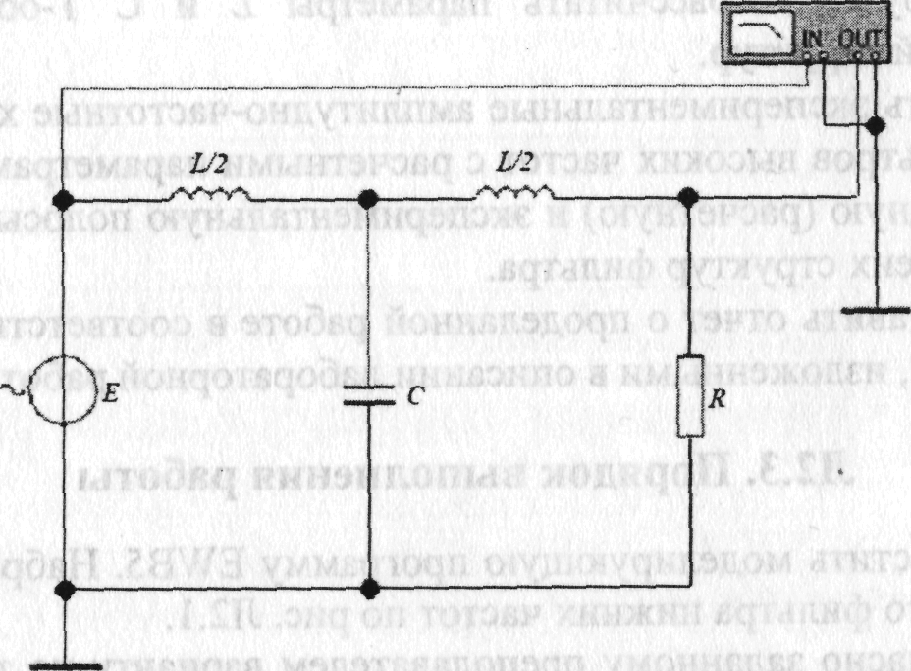
Рис.Л2.1

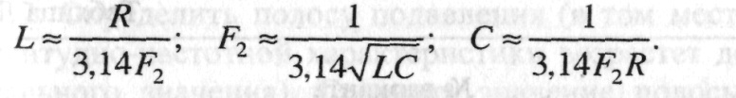 (Л2.2)
Суммарная индуктивность фильтра распределяется поровну между катушками.
3. Отредактируйте схему рис. Л2.1 согласно расчетным параметрам.
4. Включите схему, двойным щелчком мыши по измерителю частотных характеристик раскрыть его и в линейном режиме снять амплитудно-частотную характеристику.
5. Определите полосу пропускания (в том месте, где значение амплитудно-частотной характеристики снизится до 0,707 от максимального значения). Сравнить значение полосы пропускания с расчетным значением.
6. Составьте схему П-образного фильтра нижних частот согласно рис. Л2.2
7. Выполните для схемы п.п. 3, 4, 5 порядка выполнения работы.
8. Составьте схему Т-образного фильтра верхних частот (рис. Л2.3).
9. Согласно заданному преподавателем варианту (табл. Л2.2) рассчитайте параметры фильтра L и С.
Расчетные уравнения для фильтра верхних частот:
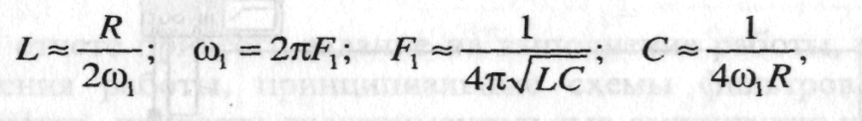 (Л2.3)
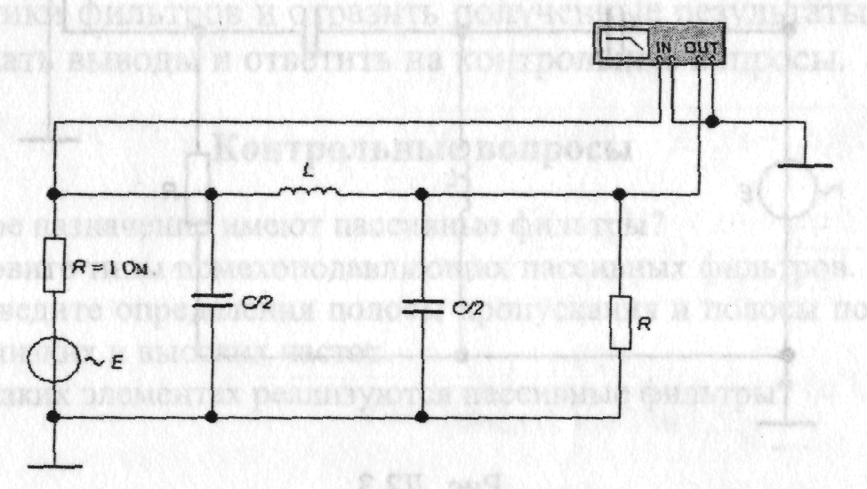
Рис. Л2.2
Таблица Л2.2
Е=220 В R=l кОм | № варианта
 | 1 | 2 | 3 | 4 | 5 | 6 | 7 | 8 | 9 | 10
F₁, кГц | 5,0 | 5,2 | 5,4 | 5,6 | 5,8 | 6,0 | 6,2 | 6,4 | 6,6 | 6,8
или
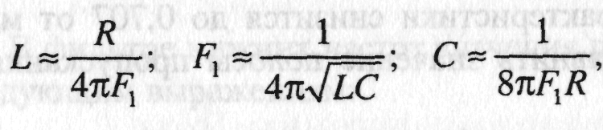 (Л2.4)
где 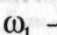 круговая частота среза, R или - активное или комплексное сопротивление нагрузки фильтра.
10. Отредактируйте схему рис. Л2.3 согласно расчетным параметрам.
11. Включите схему, двойным щелчком мыши по измерителю частотных характеристик раскрыть его и в линейном режиме снять амплитудно-частотную характеристику.
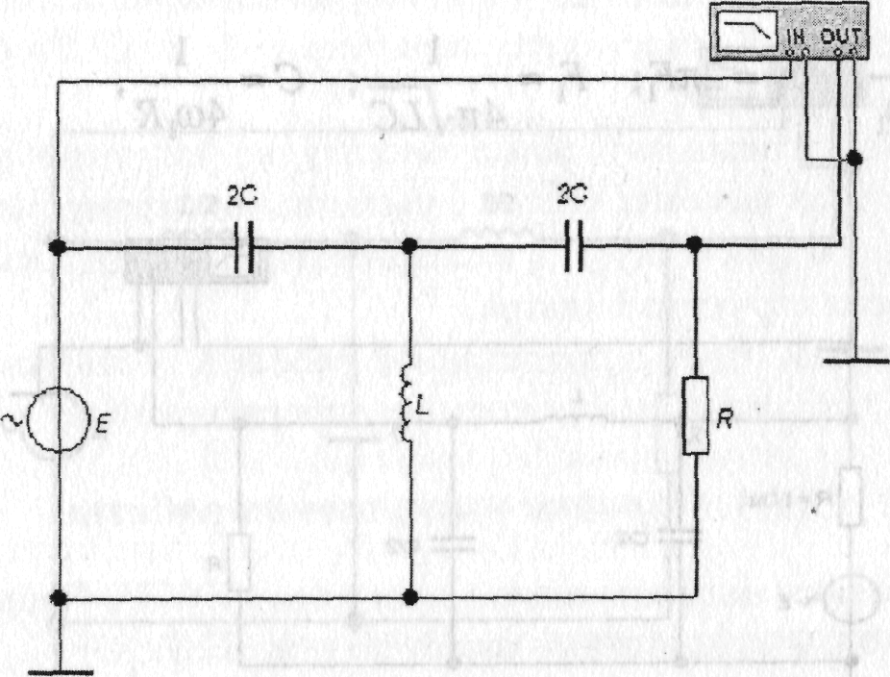
Рис. Л2.3

12. Определите полосу подавления (в том месте, где значение амплитудно-частотной характеристики возрастет до 0,707 от максимального значения). Сравнить значение полосы подавления с расчетным значением.
13. Составьте схему П-образного фильтра высоких частот (рис. Л2.4), отредактировать параметры фильтра и выполнить для него п.п. 11 и 12 порядка выполнения работы.
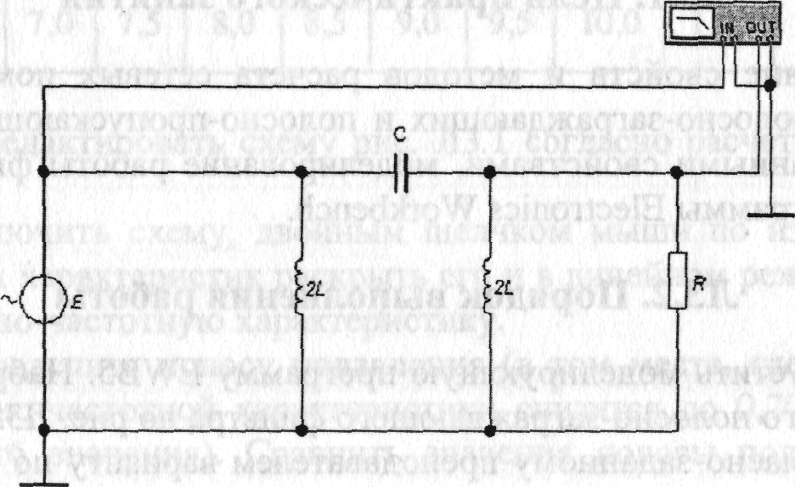
Рис. Л2.4

Контрольные вопросы
1. Какое назначение имеют пассивные фильтры?
2. Назовите типы помехоподавляющих пассивных фильтров.
3. Приведите определения полосы пропускания и полосы подавления фильтров низких и высоких частот.
4. На каких элементах реализуются пассивные фильтры?

Литература
- Технические средства и методы защиты информации. Учебное пособие для вузов/А.П. Зайцев, А.А. Шелупанов, Р.В. Мещеряков и др., под редакцией А.П. Зайцева и А.А. Шелупанова. – 4-е изд., испр. И доп. – М.: Горячая линия–Телеком, 2012. – 616 с.
- Торокин А.А. Инженерно-техническая защита информации. – М.: Гелиос АРВ, 2009.

ПРАКТИЧЕСКАЯ РАБОТА № 3
Сетевые пассивные полосно-заграждающие и
полосно-пропускающие фильтры
Цель: Изучение свойств и методов расчета сетевых помехоподавляющих полосно-заграждающих и полосно-пропускающих фильтров с заданными свойствами, моделирование работы фильтров в среде программы Electronics Workbench.

Методические указания
Оформите отчет о проделанной работе. В отчете приведите задания на выполнение работы, порядок проведения работы, принципиальные схемы фильтров, результаты расчетов, приведите экспериментальные амплитудно-частотные характеристики фильтров и отразите полученные результаты измерений. Сделайте выводы и ответите на контрольные вопросы.

Порядок выполнения работы
1. Запустите моделирующую программу EWB5. Набрать схему Т-образного полосно-заграждающего фильтра по рис. Л3.1.
2. Согласно заданному преподавателем варианту по табл. Л3.1 рассчитайте параметры фильтра L и С.
Для расчета параметров полосно-заграждающих фильтров можно воспользоваться следующими формулами:
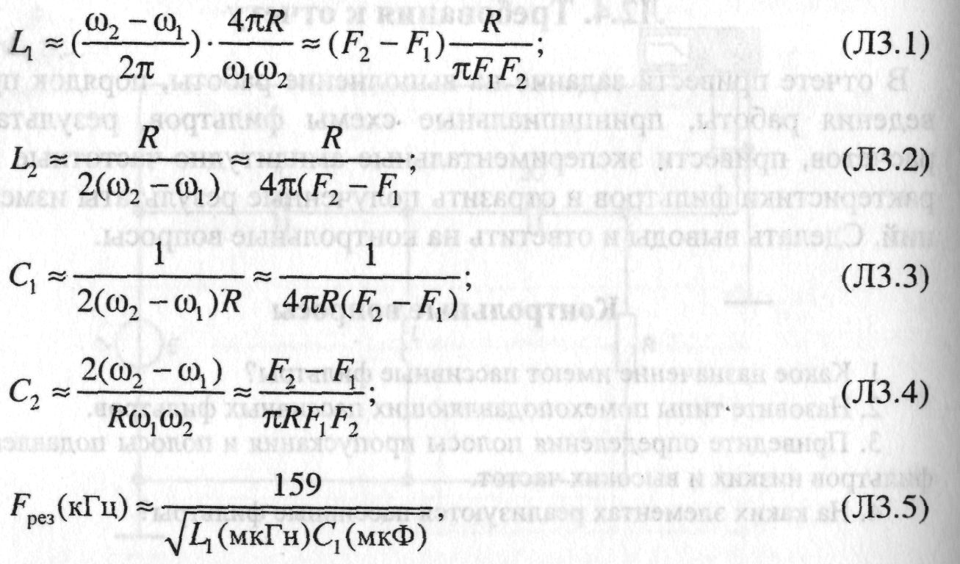
где F_{peз} - частота резонанса.
Таблица Л3.1
Е=220 В R=l кОм | № варианта
 | 1 | 2 | 3 | 4 | 5 | 6 | 7 | 8 | 9 | 10
F₁, кГц | 5,0 | 5,5 | 6,0 | 6,5 | 7,0 | 7,5 | 8,0 | 9,0 | 9,5 | 10
F₂, кГц | 7,0 | 7,5 | 8,0 | 8,5 | 9,0 | 9,5 | 10,0 | 11,0 | 11,5 | 12
3. Отредактируйте схему рис. Л3.1 согласно расчетным параметрам.
4. Включите схему, двойным щелчком мыши по измерителю частотных характеристик раскрыть его и в линейном режиме снять амплитудно-частотную характеристику.
5. Определите полосу подавления (в том месте, где значение амплитудно-частотной характеристики снизится до 0,707 от максимального значения). Сравнить значение полосы подавления с расчетным значением.
6. Составьте схему П-образного полосно-заграждающего фильтра по рис. Л3.2.
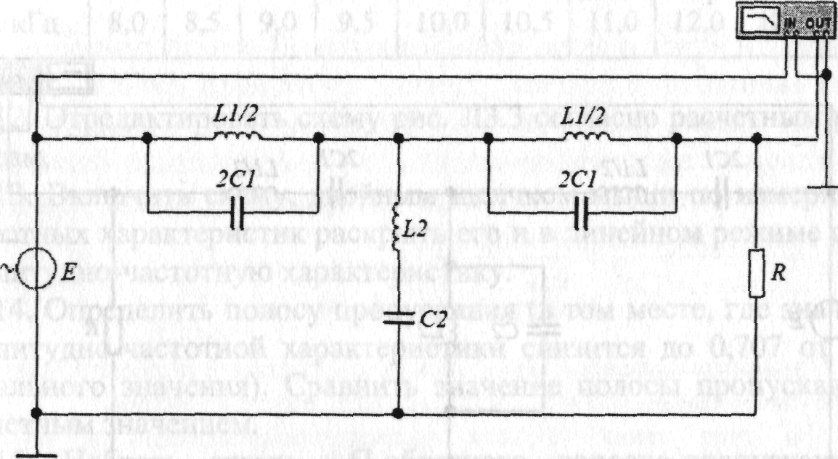
Рис. Л3.1
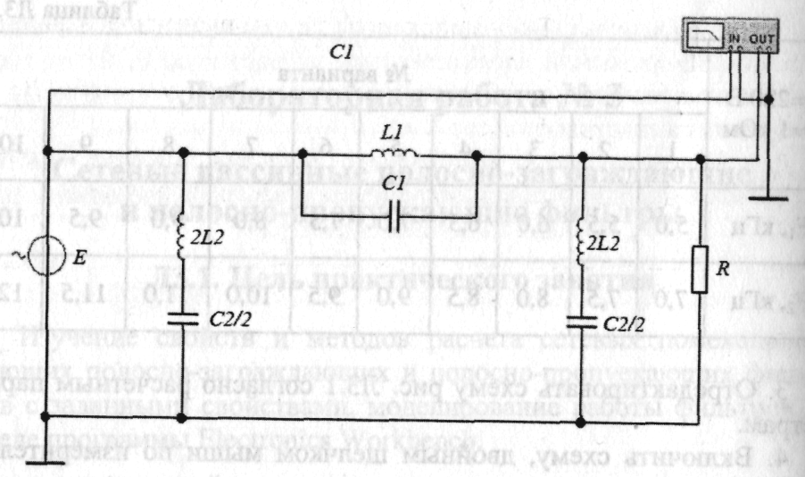
Рис. Л3.2
7. Отредактируйте схему рис. Л3.2 согласно расчетным параметрам.
8. Включите схему, двойным щелчком мыши по измерителю частотных характеристик раскрыть его и в линейном режиме снять амплитудно-частотную характеристику.
9. Определите полосу подавления. Сравнить значение полосы подавления с расчетным значением.
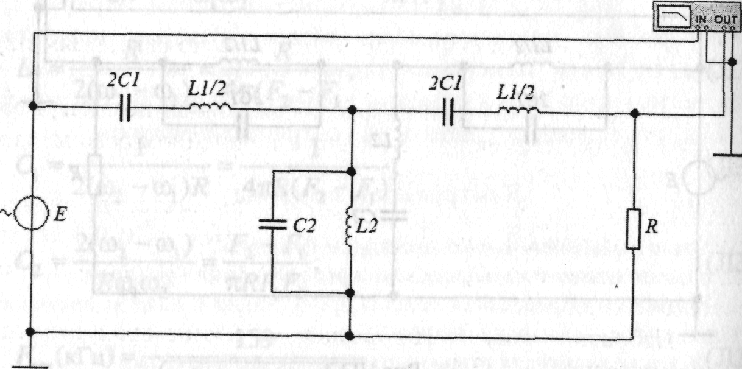
Рис. ЛЗ.З

10. Составьте схему Т-образного полосно-пропускающего фильтра по рис. ЛЗ.З.
11. Согласно заданному преподавателем варианту по табл. Л3.2 рассчитайте параметры фильтра L и С.
Для расчета параметров полосно-пропускающих фильтров обеих структур можно воспользоваться следующими формулами:

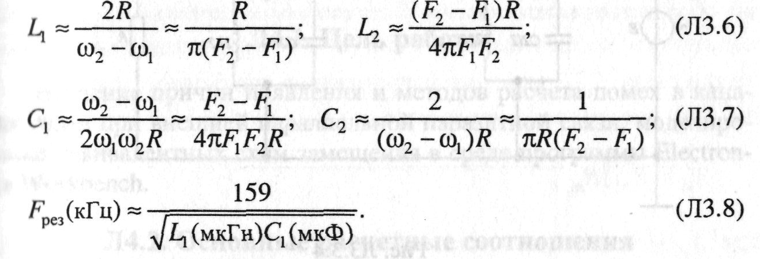

Таблица ЛЗ.2
Е=220 В R=l кОм | № варианта
 | 1 | 2 | 3 | 4 | 5 | 6 | 7 | 8 | 9 | 10
F₁, кГц | 5,0 | 5,5 | 6,0 | 6,5 | 7,0 | 7,5 | 8,0 | 9,0 | 9,5 | 10
F₂, кГц | 8,0 | 8,5 | 9,0 | 9,5 | 10,0 | 10,5 | 11,0 | 12,0 | 12,5 | 13
12. Отредактируйте схему рис. ЛЗ.З согласно расчетным параметрам.
13. Включите схему, двойным щелчком мыши по измерителю частотных характеристик раскрыть его и в линейном режиме снять амплитудно-частотную характеристику.
14. Определите полосу пропускания (в том месте, где значение амплитудно-частотной характеристики снизится до 0,707 от максимального значения). Сравнить значение полосы пропускания с расчетным значением.
15. Составьте схему П-образного полосно-пропускающего фильтра согласно рис. Л3.4.
16. Отредактируйте схему рис. Л3.4 согласно расчетным параметрам.
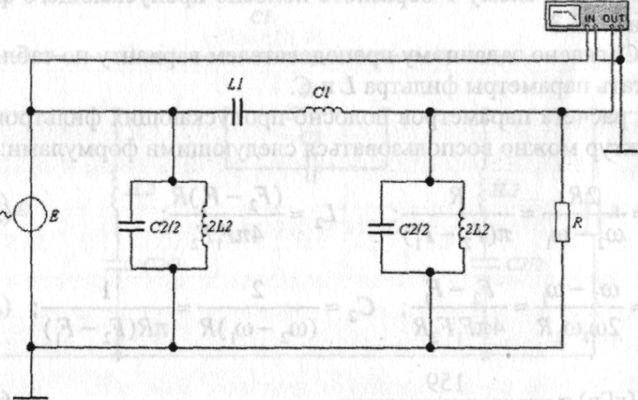
Рис. ЛЗ.3.4

17. Включите схему, двойным щелчком мыши по измерителю частотных характеристик раскрыть его и в линейном режиме снимите амплитудно-частотную характеристику.
18. Определите полосу пропускания. Сравните значение полосы пропускания с расчетным значением.

Контрольные вопросы
1. Приведите определения полосы пропускания и полосы подавления полосно-пропускающего и полосно-заграждающего фильтров.
2. За счет, каких свойств полосно-пропускающих и полосно-заграждающих фильтров обеспечивается полоса пропускания или подавления?
3. Как определяются полосы пропускания и подавления полосных фильтров?

Литература
Технические средства и методы защиты информации. Учебное пособие для вузов/А.П. Зайцев, А.А. Шелупанов, Р.В. Мещеряков и др., под редакцией А.П. Зайцева и А.А. Шелупанова. – 4-е изд., испр. И доп. – М.: Горячая линия–Телеком, 2012. – 616 с.

ПРАКТИЧЕСКАЯ РАБОТА № 4

Изучение и расчет помех (наводок) в каналах связи
при внешней параллельной паразитной связи

Цель: изучение причин появления и методов расчета помех в каналах связи при внешней параллельной паразитной связи, моделирование эквивалентных схем замещения в среде программы Electronics Workbench.

Методические указания
Оформите отчет о проделанной работе. В отчете приведите задание на выполнение работы, порядок проведения работы, принципиальные эквивалентные схемы, результаты расчетов и их сравнение с экспериментами. Сделайте выводы и ответите на контрольные вопросы.

Основные расчетные соотношения
М электронных устройствах чаще других имеет место внешняя параллельная емкостная паразитная связь. Эквивалентная схема паразитной емкостной связи представлена на рис. Л4.1. Сопротивление Z_{вх1} представлено в виде параллельно соединенных R_{вх1} и С_{вх1}. Второй канал показан упрощенно, так как его параметры слабо влияют на значение наводки из второго канала в первый.
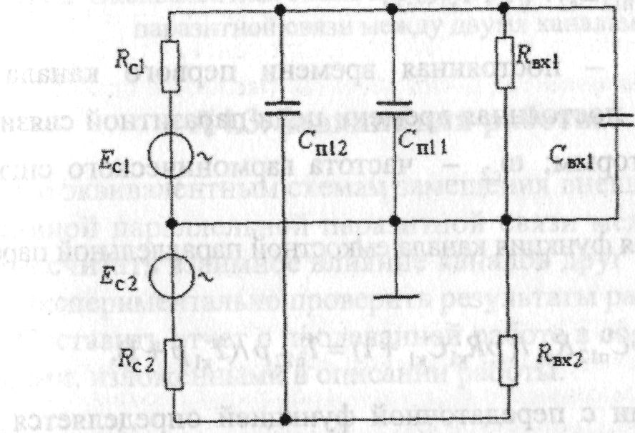
Рис. Л4.1. Эквивалентная схема внешней емкостной параллельной паразитной связи между двумя каналами

Рассмотрим порядок расчета помехи U_{n. n l2}, наводимой из второго канала в первый. Напряжение сигнала во втором канале (на сопротивлении R_{вх2}) определяется выражением
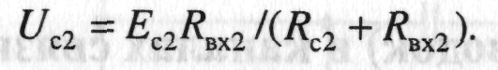 (Л4.1)
Входное сопротивление первого канала связи для сигнала наводки образуется параллельным соединением следующих элементов: выходного сопротивления генератора R_{с1}, паразитной емкости линии связи С_{п11}, входного сопротивления приемника сигнала R_{вх} и входной емкости приемника сигнала, т. е.
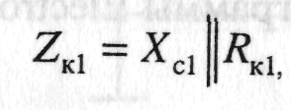
где Х_{с1} - импеданс паразитной емкости С_{п11};
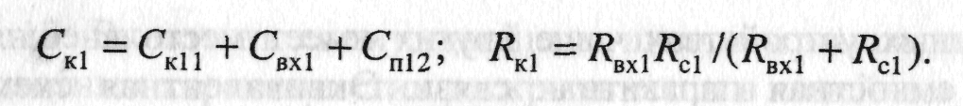
Здесь R_{к1}, С_{к1} - входное сопротивление и собственная емкость первого канала.
При гармоническом сигнале во втором канале амплитуда помехи определяется по выражению
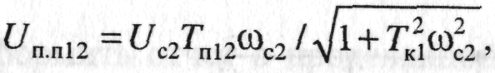 (Л4.2)
где T_{Kl}=R_{K1}C_{K1} - постоянная времени первого канала связи; T_{Пl2}=R_{K1}C_{П12} - постоянная времени цепи паразитной связи первого канала со вторым; 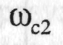- частота гармонического сигнала во втором канале.
Передаточная функция канала емкостной параллельной паразитной связи
(Л4.3)
а в соответствии с передаточной функцией определяется амплитудно-частотная характеристика
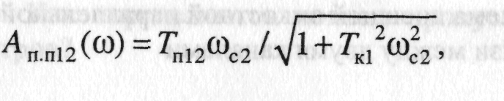 (Л4.4)
где частота гармонического сигнала во втором канале.
Для случая внешней резистивной параллельной паразитной связи (рис. Л4.2) передаточная функция определяется выражением
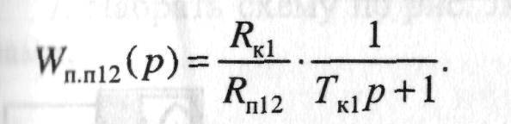 (Л4.5)
При гармоническом сигнале Е_{с2} в соответствии с (Л4.5) амплитуда помехи
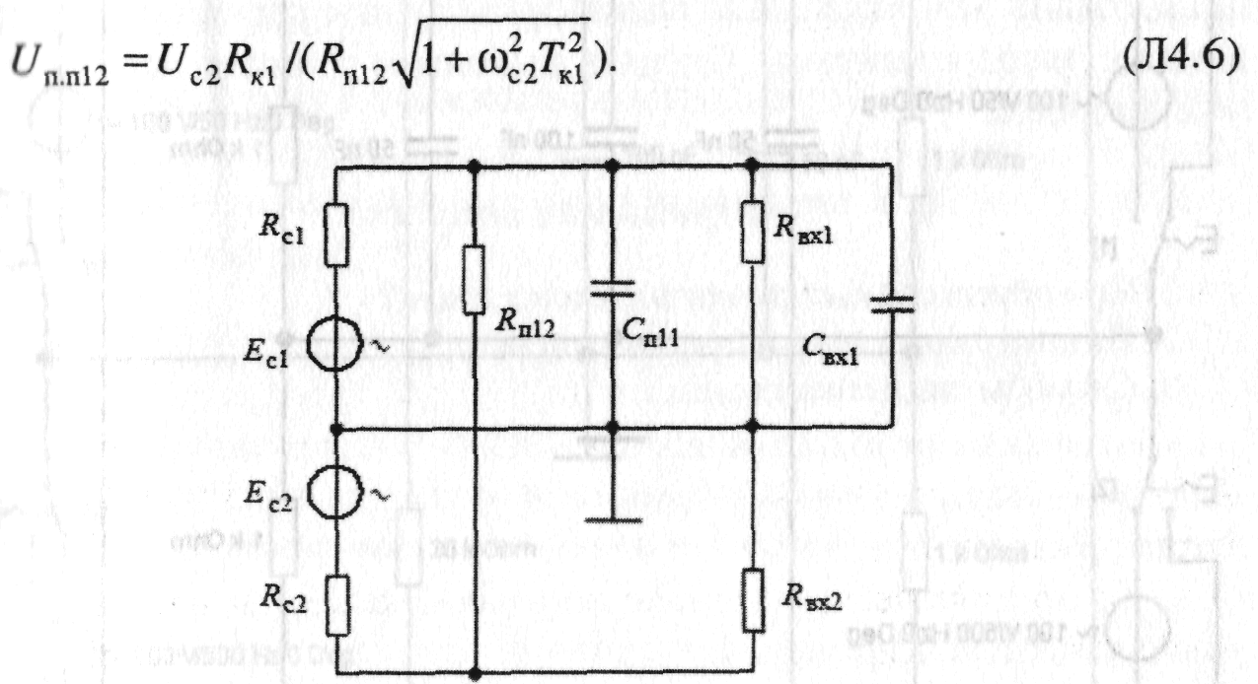
Рис. Л4.2. Эквивалентная схема внешней резистивной параллельной паразитной связи между двумя каналами

Задание. Используя среду программы Electronics Workbench, выполните следующие виды работ.
1. По эквивалентным схемам замещения внешней емкостной и резистивной параллельной паразитной связи между двумя каналам рассчитайте взаимное влияние каналов друг на друга.
2. Экспериментально проверьте результаты расчетов.
3. Составите отчет о проделанной работе в соответствии с требованиями, изложенными в описании работы.

Порядок выполнения работы
1. Запустите моделирующую программу EWB5. Составьте схему по рис. Л4.3 с указанными на схеме параметрами.
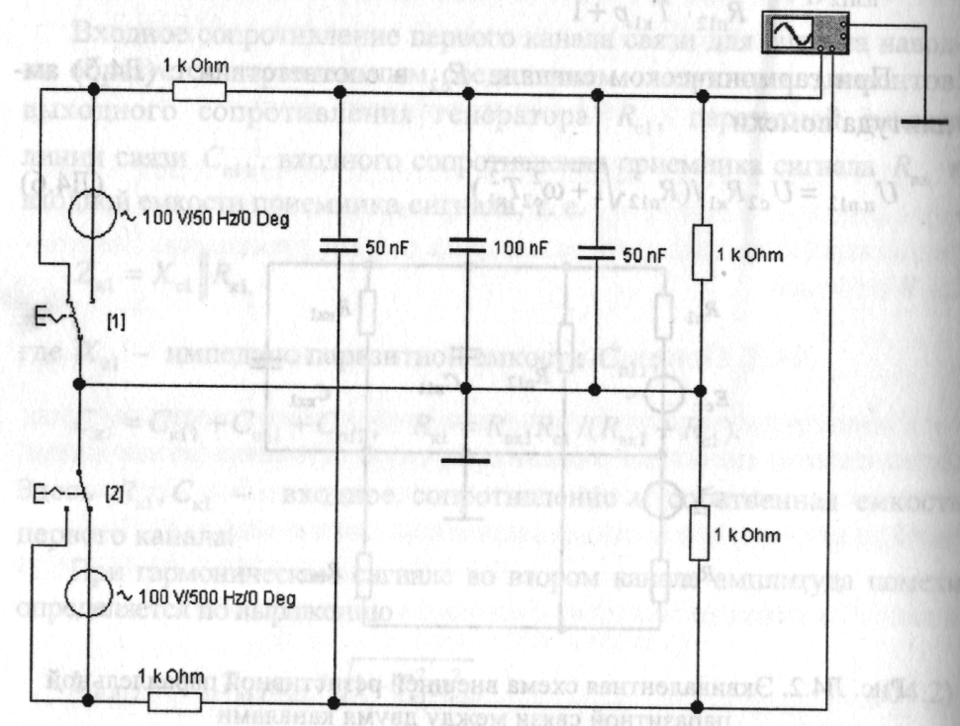
Рис. Л4.3. Эквивалентная схема внешней емкостной параллельной паразитной связи между двумя каналами

2. Проведите расчет наводок в первом канале от влияния второго канала по приведенным выше расчетным соотношениям.
3. При отключенном с помощью переключателя [1] источнике питания осциллографом произвести измерение напряжения наводки в первом канале.
4. Сравните измеренное значение сигнала с расчётным.
5. При отключенном с помощью переключателя [2] источнике питания второго канала и включенном источнике питания первого канала осциллографом произвести измерение напряжения наводки во втором канале от первого.
6. При включенных источниках питания обоих каналах с помощью осциллографа визуально оценить взаимное влияние каналов друг на друга.
7. Составьте схему по рис. Л4.4 с указанными на схеме параметрами.

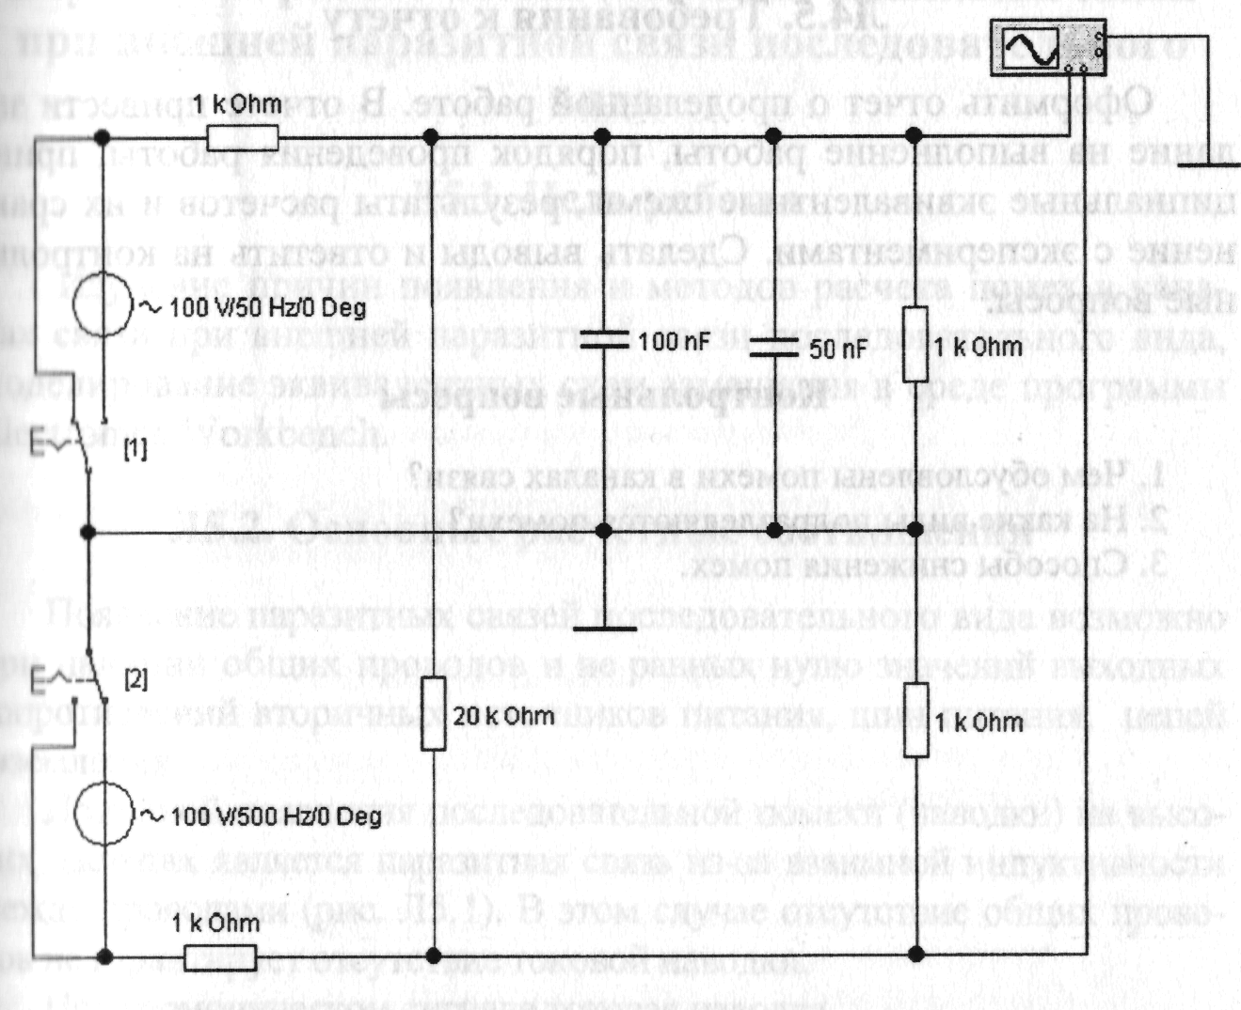
Рис. Л4.4. Эквивалентная схема внешней резистивной параллельной паразитной связи между двумя каналами

8. Проведите расчет наводок в первом канале от влияния второго канала по приведенным выше расчетным соотношениям.
9. При отключенном с помощью переключателя [1] источнике питания осциллографом произвести измерение напряжения наводки в первом канале.
10. Сравните измеренное значение сигнала с расчетным.
11. При отключенном с помощью переключателя [2] источнике питания второго канала и включенном источнике питания первого канала осциллографом произвести измерение напряжения наводки во втором канале от первого.
12. При включенных источниках питания обоих каналах с помощью осциллографа визуально оцените взаимное влияние каналов друг на друга.
13. Оформите отчет о проделанной работе.

Контрольные вопросы
1. Чем обусловлены помехи в каналах связи?
2. На какие виды подразделяются помехи?
3. Способы снижения помех.

Литература
- Технические средства и методы защиты информации. Учебное пособие для вузов/А.П. Зайцев, А.А. Шелупанов, Р.В. Мещеряков и др., под редакцией А.П. Зайцева и А.А. Шелупанова. – 4-е изд., испр. И доп. – М.: Горячая линия–Телеком, 2012. – 616 с.
- Торокин А.А. Инженерно-техническая защита информации. – М.: Гелиос АРВ, 2009.

ПРАКТИЧЕСКАЯ РАБОТА № 5

Изучение и расчет помех (наводок) в каналах связи
при внешней паразитной связи последовательного вида

Цель:Изучение причин появления и методов расчета помех в каналах связи при внешней паразитной связи последовательного вида, моделирование эквивалентных схем замещения в среде программы Electronics Workbench.

Методические указания
В отчете привести задание на выполнение работы, порядок проведения работы, принципиальную эквивалентную схему, результаты расчетов и их сравнение с экспериментами. Сделать выводы и ответить на контрольные вопросы.

Основные расчетные соотношения
Появление паразитных связей последовательного вида возможно при наличии общих проводов и не равных нулю значений выходных сопротивлений вторичных источников питания, шин питания, цепей заземления.
Причиной появления последовательной помехи (наводки) на высоких частотах является паразитная связь из-за взаимной индуктивности между проводами (рис. Л5.1). В этом случае отсутствие общих проводом не гарантирует отсутствие токовой наводки.
При гармоническом сигнале токовая наводка
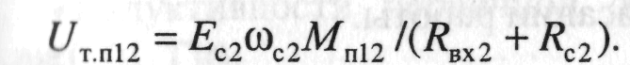 (Л5.1)
В формуле (Л5.1) R_{вх2} и R _{c2} рассчитываются по методике предыдущей работы.
В случае импульсных сигналов величина токовой наводки в первом канале связи определяется крутизной фронтов t_{ф} импульса во втором канале:
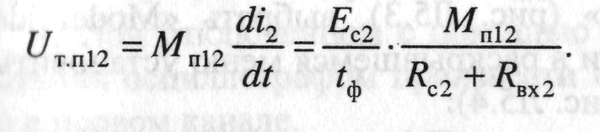 (Л5.2)
Таким образом, паразитные связи могут проявляться и при отсутствии гальванического соединения источника и приемника наводки.
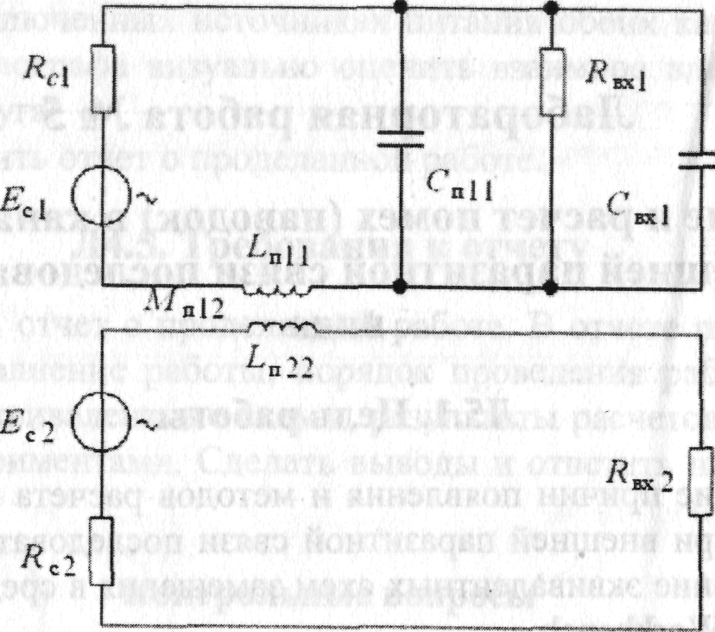
Рис. Л5.1. Эквивалентная схема последовательной паразитной связи через паразитную взаимную индуктивность

Выполнение работы
Задание. Используя среду программы Electronics Workbench, выполните следующие виды работ.
1. По эквивалентной схеме замещения последовательной паразитной связи через паразитную взаимную индуктивность между двумя каналами рассчитайте взаимное влияние каналов друг на друга.
2. Экспериментально проверьте результаты расчетов.
3. Составите отчет о проделанной работе в соответствии с требованиями, изложенными в описании работы.

Порядок выполнения работы
1. Запустите моделирующую программу EWB5. Моставьте схем по рис. Л5.2 с указанными на схеме параметрами.
2. Установите необходимые параметры трансформатора. Для этого двойным щелчком «мыши» по трансформатору раскрыть меню «Transformer Properties» (рис. Л5.3), выбрать «Model ideal», щелкнуть по кнопке «Edit» и в раскрывшемся меню установить параметры трансформатора (рис. Л5.4):
• коэффициента трансформации (Primary-to-secondary turns ratio N=1);
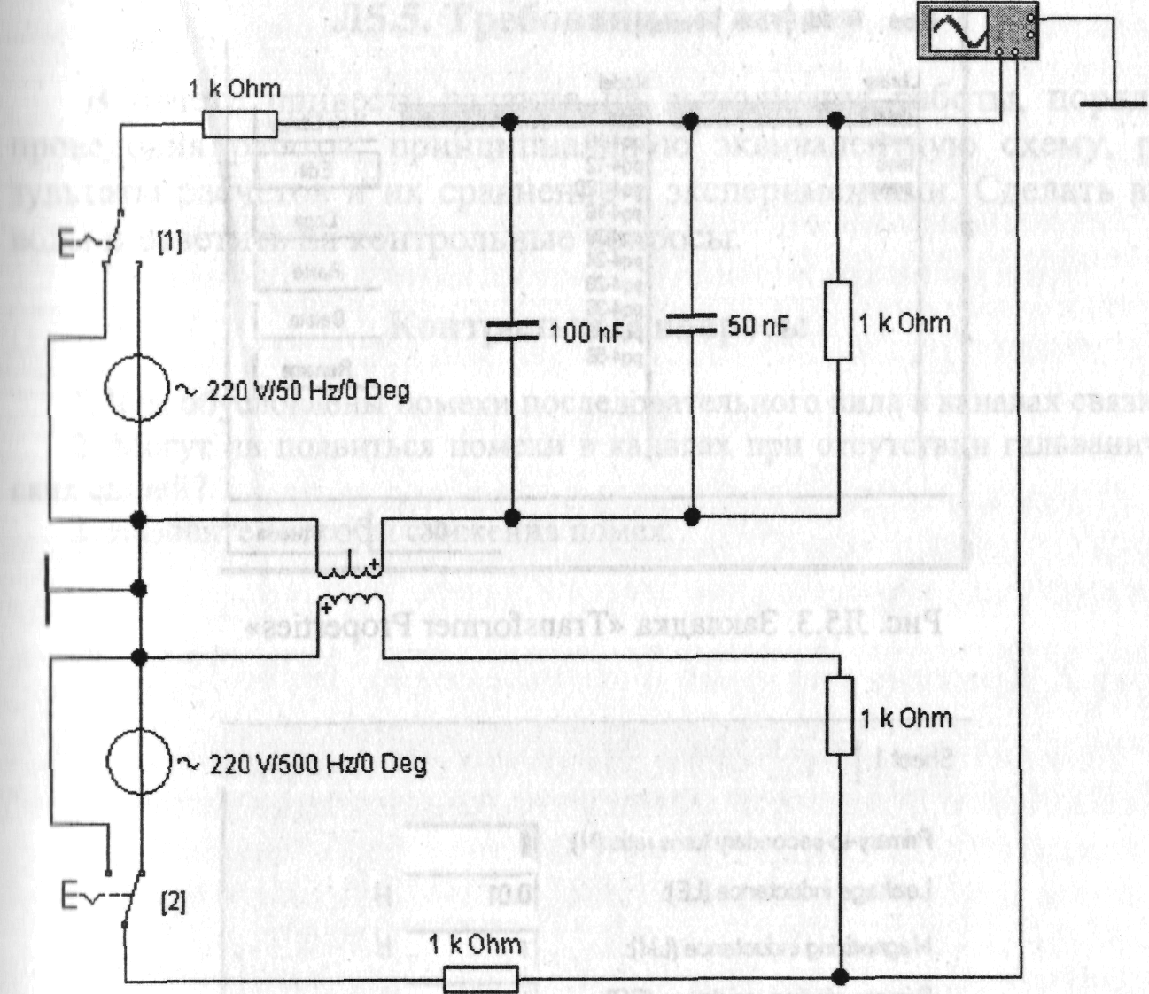
Рис. Л5.2. Исследуемая схема последовательной паразитной связи через паразитную взаимную индуктивность

• индуктивности рассеяния (Leakage inductance Le=0.01, Гн);
• индуктивности первичной обмотки (Magnetizing inductance Lm=0.01, Гн);
• сопротивления первичной обмотки (Primary winding resistance Rp, Ом - по умолчанию);
• сопротивления вторичной обмотки (Secondary winding resistance Rs, Ом - по умолчанию).
3. Рассчитайте по формуле (Л5.1) влияние второго канала на первый. При расчете принять М_{п12} = 0,01 Гн.
4. При отключенном с помощью переключателя [1] источнике питания осциллографом произвести измерение напряжения наводки в первом канале.
5. Сравните измеренное значение сигнала с расчетным.
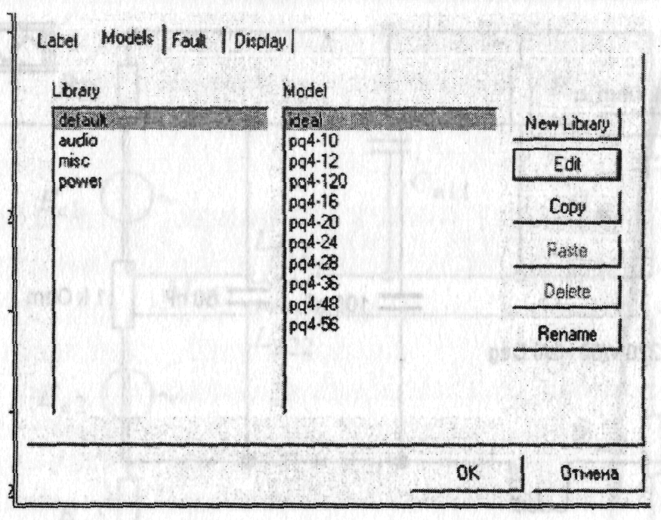
Рис. Л5.3. Закладка «Transformer Properties»

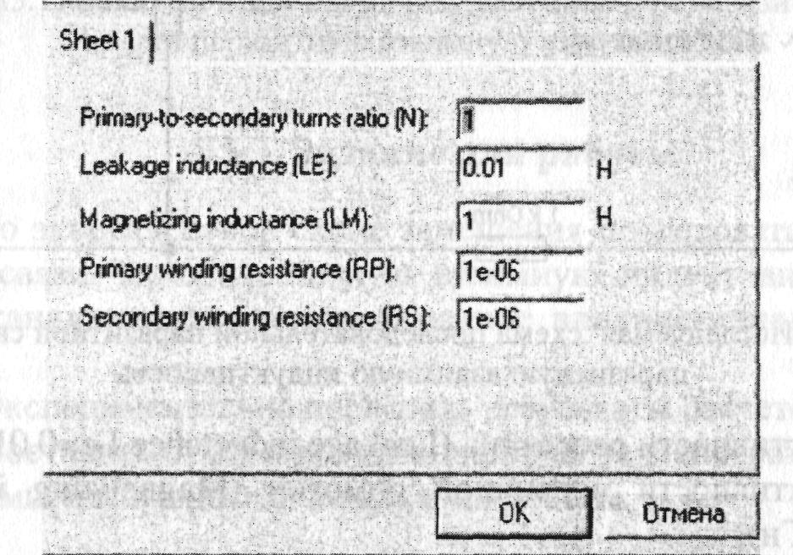
Рис. Л5.4. Закладка редактирования параметров трансформатора

6. При отключенном с помощью переключателя [2] источнике питания второго канала и включенном источнике питания первого канала осциллографом произведите измерение напряжения наводки во втором канале от первого.
7. При включенных источниках питания обоих каналах с помощью осциллографа визуально оцените взаимное влияние каналов друг на друга.
8. Оформите отчет о проделанной работе.

Контрольные вопросы
1. Чем обусловлены помехи последовательного вида в каналах связи?
2. Могут ли появиться помехи в каналах при отсутствии гальванических связей?
3. Назовите способы снижения помех.

Литература
- Технические средства и методы защиты информации. Учебное пособие для вузов/А.П. Зайцев, А.А. Шелупанов, Р.В. Мещеряков и др., под редакцией А.П. Зайцева и А.А. Шелупанова. – 4-е изд., испр. И доп. – М.: Горячая линия–Телеком, 2012. – 616 с.
- Торокин А.А. Инженерно-техническая защита информации. – М.: Гелиос АРВ, 2009.

